***Fundado el***

***14 de Enero de 1877***

***Registrado en la Administración***

***de Correos el 1° de Marzo de 1924***

|  |  |
| --- | --- |
| **Año:** | **CXII** |
| **Tomo:** | **CLXIII** |
| **Número:** | **11** |

# SEGUNDA PARTE

PERIÓDICO OFICIAL

**DEL GOBIERNO DEL ESTADO DE**

Consulta este ejemplar en su versión digital

# 15 de Enero de 2025

**PERIÓDICO OFICIAL 15 DE ENERO - 2025 PÁGINA 1**



**Guanajuato, Gto.**

periodico.guanajuato.gob.mx

**S U M A R I O :**

*Para consultar directamente una publicación determinada en el ejemplar electrónico, pulsar o hacer clic en el texto del título en el Sumario. Para regresar al Sumario, pulsar o hacer clic en* ***Periódico Oficial, fecha o página*** *en el encabezado.*

## SECRETARÍA DE FINANZAS

ACUERDO por el que se da a conocer a los Municipios del Estado de Guanajuato, los Montos de participaciones pagadas durante el Cuarto Trimestre del Ejercicio Fiscal de 2024.



## TRIBUNAL DE JUSTICIA ADMINISTRATIVA DEL ESTADO DE GUANAJUATO

ACUERDO mediante el cual se aprueba el "Calendario Oficial de Labores 2025" para el

Tribunal de Justicia Administrativa del Estado de Guanajuato.

## MUNICIPIO DE CELAYA, GTO.

PRESUPUESTO de Ingresos y Egresos para el Ejercicio Fiscal 2025 del Municipio de

Celaya, Guanajuato.

## MUNICIPIO DE DOLORES HIDALGO CUNA DE LA INDEPENDENCIA NACIONAL, GTO.

PRONÓSTICO de Ingresos y Presupuesto de Egresos del Sistema Municipal de Agua Potable, Alcantarillado y Saneamiento de Dolores Hidalgo Cuna de la Independencia Nacional, Guanajuato; para el Ejercicio Fiscal 2025.

## MUNICIPIO DE HUANÍMARO, GTO.

PRONÓSTICO de Ingresos, Presupuesto de Egresos y Plantilla de Personal para el Ejercicio

Fiscal 2025, del Municipio de Huanímaro, Guanajuato.

## MUNICIPIO DE MOROLEÓN, GTO.

PRONÓSTICO de Ingresos y Presupuesto de Egresos para el Ejercicio Fiscal 2025 de

Moroleón, Guanajuato.

**3**

**10**

**13**

**156**

**158**

**174**

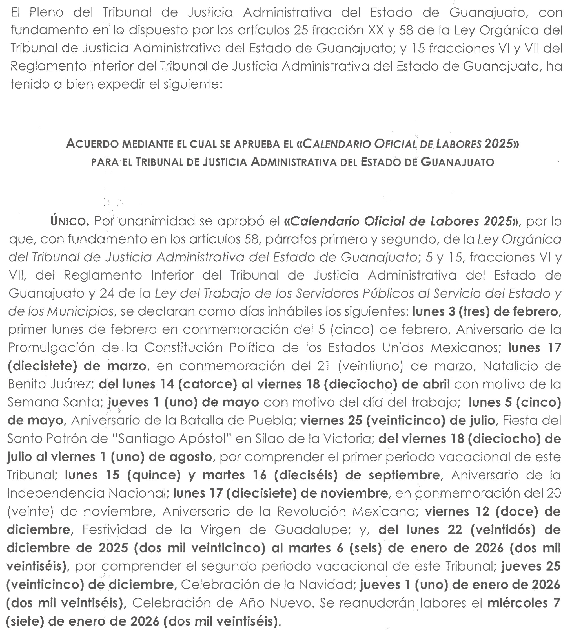

**TRIBUNAL DE JUSTICIA ADMINISTRATIVA DEL ESTADO DE GUANAJUATO**

